Областной конкурс социальных проектов
«Я – гражданин России»

Номинация
«Гражданские инициативы»

Проект общественного взаимодействия

Тема проекта
«Звезда,
погасшая на взлёте…»
Проектная группа:
Абдуллаева Шахло Баходуровна,
Елин Роман Юрьевич,
Козина Елизавета Петровна,
Машошин Александр Юрьевич,
Петрова Елизавета Юрьевна,
Тахмазова Карина Рамисовна.
Координаторы проекта:
Попова Татьяна Валентиновна,
учитель немецкого языка,
Ломовцева Татьяна Николаевна,
учитель георгафии.

с. Никольское 2-е, 2017
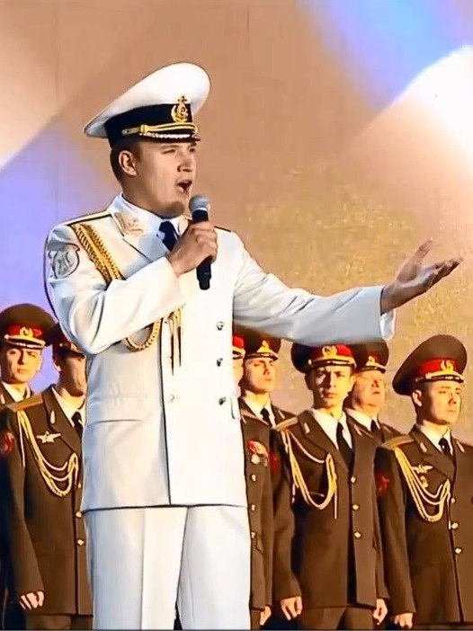

Цель:
Установка мемориальной доски на здании школы в память о Булочникове Е.В., солисте ансамбля имени А.Александрова
Задачи проекта:
1. Познакомиться с творчеством Академического ансамбля песни и пляски Российской Армии имени А.В.Александрова и его вкладом в развитие российской культуры и в укрепление дружбы между народами.
2. Собрать сведения о жизни и творчестве Булочникова Е.В. из личных бесед с его родственниками, друзьями.
3. Разработать проект мемориальной доски.
4. Заказать и установить мемориальную доску на здании школы, где учился Евгений.
5. Провести церемонию открытия мемориальной доски.

Методы работы над проектом:
- Изучение различных источников информации.
- Анализ и обработка полученных данных.

Сроки разработки и реализации проекта:
Январь - февраль 2017 года

Актуальность и значимость проекта:

25 декабря 2016 года произошла ужасная трагедия у побережья Черного моря. Ту-154 разбился через несколько минут после вылета из Сочи. На борту лайнера находились 92 человека, среди них — 64 артиста ансамбля песни и пляски Минобороны имени Александрова, это был основной состав крупнейшего художественного коллектива России. Выжить не удалось никому...
Над Сочи утром солнце не взошло, Оно упало с самолётом в море.
Глядит с глубин сквозь водное стекло Большое человеческое горе.

Почти сто жизней поглотила мгла, Сто светлых, ярких оборвалось нитей
Их глубина в объятья приняла, Продолжив горечь тягостных событий.

Нет слов… Нет мыслей… В сердце скорбь и боль! Над всей Россией небо почернело! Оборвалась последняя гастроль…
От горя даже небо онемело!

Вся страна оцепенела от неожиданного удара и трагизма ситуации. Сказать, что это потеря — ничего не сказать. Эта потеря невосполнима, ведь на борту самолета находился почти весь состав хора ансамбля вместе с группой оркестрантов, танцовщиков, художественным руководителем и дирижером генерал – лейтенантом Валерием Халиловым. Погиб весь цвет ансамбля, все его лучшие солисты, весь хор, погиб целый музыкальный мир. Это жуткое горе. Вся страна сопереживает, соболезнует по случаю этой невосполнимой утраты. Россия и до сих пор осознать не может, что она потеряла!
Одним из ведущих солистов ансамбля имени Александрова, обладатель замечательного баритона, был Булочников Евгений Вячеславович, выпускник нашей школы, которому на тот момент исполнилось 30 лет. Его путь на творческий олимп был очень упорным, потому стремительным и ярким. Несмотря на молодость, Евгений уже находился на пике своего успеха, был лауреатом многих международных конкурсов, был награжден медалью за вклад в развитие музыки «Памяти генерал-майора Александра Александрова». Светлый, простой, добрый и отзывчивый, Евгений был гордостью нашей школы, примером для современной молодёжи. Мы считаем своим долгом увековечить память о нашем выдающемся земляке, чтобы время не стёрло яркий след, который он оставил в искусстве, в истории страны, в нашем сердце.
Увековечение памяти погибших - очень важная проблема современного мира, так как решение её влияет на гражданское воспитание молодых людей. У погибших артистов ансамбля были настоящие понятия о любви к Родине и людям. Установление мемориальной доски – это воспитание патриотизма, это призыв помнить!...Память священна и незыблема. Память нужна на все времена и века. Память нужна не мертвым, память нужна живым. Мемориальная доска – это лишь малая частица нашей памяти. Сохранить имена в наших сердцах не менее важно, чем начертать их на камне.
Реализация проекта:

Много лет учащиеся нашей школы являются участниками районного конкурса социальных проектов. Тема проекта всегда рождалась в спорах, в дискуссиях. В этом году тема была указана жизнью, гибелью выпускника нашей школы.
26 декабря занятия в школе начались с минуты молчания и траурного митинга в честь погибших пассажиров Ту-154. В Зале боевой славы была поставлена фотография Евгения, куда могли принести цветы учителя, родители, учащиеся. Друзья, одноклассники, односельчане оставили запись воспоминаний в Книге Памяти.
Творческий путь Булочникова Е. всегда был объектом нашего внимания, нашей гордости, поэтому на одной из краеведческих конференций мы представляли исследовательскую работу «На службе у искусства». После случившейся трагедии мы считаем своим долгом сохранить память о нашем известном земляке.
Чтобы убедиться в правильности своего решения, мы обратились к односельчанам с вопросами:
- Вы знакомы с творчеством ансамбля им. А.Александрова?
- Знали ли Вы, что ведущим солистом с 2009 года был наш земляк Е.Булочников?
- Согласны ли Вы с инициативной группой, что необходимо увековечить память об известном земляке?
- Считаете ли Вы уместным поместить мемориальную доску на здании школы,
где учился Евгений?
5. Булочников Е. захоронен на Федеральном военном мемориальном кладбище в
Мытищах. Будет ли для Вас мемориальная доска памятным местом о Евгении?

Результаты соцопроса показали, что жители села нас поддерживают. Одноклассники и друзья Евгения предложили помощь в финансировании нашего проекта.
Результаты социологического опроса
Вы знакомы с творчеством ансамбля им. А. Александрова?

Знали ли Вы, что ведущим солистом с 2009 года был
наш земляк Е.Булочников?

Согласны ли Вы с инициативной группой, что необходимо увековечить
память об известном земляке?

Считаете ли Вы уместным поместить мемориальную доску на здании школы, где учился Евгений?

Булочников Е. захоронен на Федеральном военном мемориальном кладбище в Мытищах. Будет ли для Вас мемориальная доска памятным местом о Евгении?

Инициативная группа учащихся под руководством учителей разработала план действий по реализации проекта.
План действий по реализации проекта:
№ п/п | Мероприятие | Сроки | Ответственные
1 | Обсуждение и выбор темы проекта. Обоснование актуальности. | Январь 2017г. | Инициативная группа
2 | Проведение социологического опроса. | Январь 2017г. | Инициативная группа
3 | Сбор и анализ информации | Январь 2017г. | Инициативная группа
4 | Поиск спонсоров | Январь 2017г. | Попова Т.В., Ломовцева Т.Н., Инициативная группа
5 | Разработка и обсуждение дизайна мемориальной доски | Январь 2017г. | Попова Т.В., Ломовцева Т.Н., Инициативная группа
6 | Заказ на изготовление доски. Установка | Февраль 2017г. | Попова Т.В., Ломовцева Т.Н.
7 | Подготовка и проведение митинга открытия мемориальной доски | Февраль 2017г. | Попова Т.В., Ломовцева Т.Н., Инициативная группа
8 | Оформление и защита проекта «Звезда, погасшая на взлёте…» | Февраль 2017г. | Попова Т.В., Ломовцева Т.Н., Инициативная группа

Сбор и анализ информации:
Собирая материал к проекту, мы воспользовались материалами исследовательской работы, изучили статьи в Интернете, посвященные деятельности ансамбля, встретились с близкими ему людьми, попытались собрать воспоминания одноклассников, друзей, односельчан Евгения.

История создания Академического ансамбля песни и пляски Российской Армии имени А.В.Александрова.
Академический ансамбль песни и пляски Российской Армии и пляски имени А.В. Александрова – поистине уникальное творческое явление не только в нашей стране, но и в мире. За свою почти 90 –летнюю историю он завоевал сердца миллионов своих соотечественников и получил самое широкое признание на всех континентах планеты. Дата его рождения – 1928 год. Тогда по инициативе Феликса Николаевича Даниловича (1897 – 1974) было решено при Центральном доме Красной Армии организовать коллектив, пропагандирующий посредством литературно – музыкальных монтажей и песен героическую историю Красной Армии. В качестве музыкального руководителя был приглашён выдающийся хормейстер и композитор профессор Московской консерватории Александр Васильевич Александров. (1883 – 1946). Он возглавлял Ансамбль на протяжении 18 лет. Первое выступление коллектива в составе 12 человек состоялось 12 октября 1928 года в Центральном доме Красной Армии, которое принято считать рождением военного творческого коллектива
1 декабря 1928 года ансамбль был зачислен в штат ЦДКА и получил название «Ансамбль красноармейской песни ЦДКА имени М.В. Фрунзе.
26 ноября 1935 года за исключительные заслуги в культурной деятельности Ансамбль красноармейской песни и пляски награждён почётным революционным Знаменем с орденом Красной Звезды на нём. Ему было присвоено звание «Краснознамённый ансамбль красноармейской песни и пляски Союза ССР».
В 1937 году коллектив был выведен из структуры ЦДКА К этому времени ансамбль под руководством Александрова дал многие сотни концертов в СССР, стал постоянным гостем государственных торжеств, записал много пластинок.
С 1946года по 1987год (41 год) Ансамблем руководил его сын - Герой Социалистического Труда, народный артист СССР, лауреат Ленинской и Государственных премий СССР, генерал – майор Борис Александров.
7 февраля 1949 года Указом Президиума Верховного Совета СССР «За выдающиеся заслуги в развитии советского искусства и в связи с 20 – летним юбилеем Ансамбль награждён орденом Красного Знамени и стал именоваться дважды Краснознамённым ансамблем красноармейской песни и пляски Союза ССР».
10 июля 1949 года Ансамблю присвоено имя его основателя – А.В.Александрова.
В 1978 году, в канун своего 50 – летия, ансамбль получил наивысшую
профессиональную аттестацию – почётное звание «академический».
С 1998 года - академический ансамбль песни и пляски Российской армии имени А.В.Александрова становится Дважды Краснознамённым.
С 1987 г по 1992 г начальником ансамбля был полковник А.В. Мальцев. Затем - заслуженный работник культуры РФ, полковник Д.А.Сомов. С 2002 года начальником ансамбля является заслуженный работник культуры РФ Леонид Иванович Малев.
С 2008 года художественный руководитель и главный дирижёр ансамбля артист России, полковник, профессор Игорь Иванович Раевский.
В мае 2016 года художественным руководителем Академического ансамбля песни и пляски Российской армии имени А.В. Александрова, становится народный артист Российской Федерации, военный дирижёр, композитор, генерал – лейтенант Валерий Халилов. В репертуаре ансамбля более двух тысяч произведений. Это песни отечественных авторов, народные песни и танцы, духовая музыка, классические произведения русских и зарубежных композиторов, шедевры мировой и поп – музыки.

Награды Ансамбля
Ансамбль удостоен ряда советских, российских и международных наград.
1937 год. Первая зарубежная поездка на Всемирную выставку в Париж. Ансамбль получил большой приз выставки - Гран - При.
1938 год. События на озере Хасан. Ансамбль выступает в непосредственной близости от неприятеля. Все артисты награждены значками «Участнику Хасанских боев».
1941 год. Разбившись на группы, краснознаменцы выезжают на фронт. Всего за годы войны ансамбль дал более 1000 концертов.
1949 год. Ансамбль награжден орденом Красного Знамени.
1961 год. Коллектив награжден большим Национальным призом Французской академии грамзаписи. Этот приз - фигурка золотого дискобола был вручен ансамблю на парад - концерте в Ницце.
1964 год награда за рекордные тиражи грамзаписей «Золотые диски» французской фирмы «ШанДю Монд»
1964 год Орден «За боевые заслуги» МНР
1965 год Орден «Красной звезды» ЧССР
1968 год Золотая (миллионная) пластинка была вручена в Париже художественному руководителю народному артисту СССР полковнику Борису Александрову. Краснознаменный ансамбль стал первым советским коллективом, обладающим золотым диском с записью своей программы. Краснознаменцы отметили свое сорокалетие двухмесячным турне по Приморью, Дальнему Востоку, Забайкалью, Алтайскому краю и Уралу.
1974 год. В историческую летопись коллектива вписана новая золотая строка: ансамблю был вторично присуждён «Золотой диск», на этот раз голландской фирмой Н.О.С.
1975 год. Б.А. Александров стал лауреатом Ленинской премии.
2016 год Лауреат премии«Дружбы народов» «Белые журавли России». Орден «Дружбы народов»
Численный состав ансамбля
В 1928 году Ансамбль насчитывал 12 человек – 8 певцов, 2 танцора, баянист и чтец.
В 1937 году штат Ансамбля насчитывает 274 человека
В 1948году – 313 человек.
Сейчас Ансамбль состоит из мужского четырехголосного хора, балетной группы и оркестра народно-симфонических инструментов - всего свыше 200 человек, из них 150 профессиональных артистов.Хор признан одним из лучших мужских хоров мира. Он соединяет стройность и чистоту звучания академической капеллы с яркой эмоциональностью, присущими народному исполнительству, демонстрирует высокое вокальное мастерство. Танцевальная группа ансамбля с честью удерживает завоёванные александровцами высоты хореографического искусства. Успех работы хора, солистов и танцевальной группы во многом зависит от гибкого и стройного в своём звучании оркестра, который уникален по своему составу. В нём удачно сочетаются русские народные и духовые инструменты.
В коллективе 3 народных артиста СССР, 13 заслуженных артистов РСФСР. Артистам ансамбля вручено 386 правительственных наград.
Среди ведущих солистов этого выдающегося творческого коллектива был выпускник нашей школы Булочников Евгений Вячеславович.

Творчество Академического ансамбля песни и пляски Российской Армии имени А.В.Александрова и его вклад в развитие российской культуры и в укрепление дружбы между народами.
Чтобы понять, насколько трагична эта потеря для России, давайте вспомним о заслугах артистов.
Ансамбль им. А. Александрова — крупнейший художественный коллектив России, а ранее — СССР. А. Александров, организовавший этот ансамбль для популяризации песен о Красной Армии, вывел отечественное хоровое пение на мировой уровень. Да такой, который другим не снился!
«Александровский» ансамбль по праву заслужил славу национального достояния России. Деятельность прославленного коллектива получила признание и горячую любовь зрителей в стране и за рубежом. Вся его богатейшая история однозначно подтверждает, что Академический ансамбль песни и пляски Российской Армии и пляски имени А.В. Александрова – подлинный символ не только армейской культуры, но и культуры российской. Каждое его выступление - подлинный триумф профессионализма, яркое проявление верности глубоким традициям хорового, музыкального и хореографического искусства, высокой исполнительской культуры, заложенной основателем Ансамбля – выдающимся музыкантом и организатором А.В.Александровым и его талантливым последователем Б.А.Александровым. Во все годы почти 90 – летнего пути впечатления зрителей от выступлений коллектива незабываемы. Во многих странах мира известны произведения «золотого фонда» ансамбля – «Калинка», «Священная война», «День Победы», «Прощание славянки», русские народные и лучшие советские песни. Для большинства зарубежных зрителей истинным открытием становится потрясающее звучание классических произведений зарубежных композиторов, исполняемых нашими армейскими артистами на языке оригинала. А неповторимым сюрпризом любого зарубежного концерта является любое многоголосное исполнение гимна и местных песен на языке страны пребывания. «Поющая легенда» - такой высочайшей оценки был удостоен прославленный Академический ансамбль песни и пляски Российской Армии имени А.В. Александрова в зарубежных средствах массовой информации. За 90 лет своей беспокойной жизни Ансамбль побывал на всех континентах Земли, дал тысячи концертов, покорил столицы более 70 стран мира, сотни городов зарубежных стран, получил массу премий и наград. Успех везде ошеломляющий!
В довоенные и послевоенные годы коллектив триумфально выступил в Чехословакии, Монголии, Финляндии, Польше. В 1945 году дал концерт для участников «Большой тройки». Дважды планировались гастрольные поездки в США. Однако в первый раз их пришлось отменить из – за начала мировой войны, а во второй раз, после её окончания, президент США Гарри Трумен поставил условие, чтобы гвардейцы Александрова выступали в гражданском, на что руководство Ансамбля не пошло.
В годы войны коллектив, поднимая боевой дух наших солдат, дал около 1500 концертов. Деятельность ансамбля положила начало созданию и развитию коллективов нового типа – ансамблей песни и пляски. По его образцу возникли многие ансамбли песни и пляски военных округов, флотов, групп войск, причём не только в России, но и за рубежом. В настоящее время в репертуаре коллектива боле двух тысяч произведений Это народные песни, солдатские пляски, песни отечественных авторов, духовая музыка, классические произведения русских и зарубежных композиторов, шедевры мировой эстрады. Ансамбль даёт концерты в военных округах, частях и подразделениях Российской Армии. Неоднократно коллектив выезжал с концертами в «горячие точки», районы боевых действий – Афганистан, Югославию, Приднестровье, Таджикистан, Чеченскую республику. Краснознамёнцы проехали по всей России, побывали с гастролями более чем в семидесяти странах Европы, Азии, Африки, Америки. И везде непременный успех!
В 2004 году ансамбль удостоился чести выступить в Ватикане. На праздновании 26-й годовщины восшествия папыИоанна Павла II на престол российский хор исполнил песни «Калинка», «Соловьи» и «Смуглянка»
2011 год в Люксембурге ансамбль исполнил фрагмент оперы Джузеппе Верди «Набукко». 2011 год в Афинах была исполнена «Калинка» 2014 год выступление в Тель – Авиве прошло под бурные овации и аплодисменты. 19марта – 20 марта 2014 года Краснознамённый ансамбль имени Александрова поздравлял героический Крым с возвращением домой, в Россию.
11 октября 2016 года одно из последних выступлений прошло в Колонном зале Дома Союзов, где был исполнен хит Ансамбля «Подмосковные вечера»
22 ноября 2016 года музыканты Академического ансамбля песни и пляски впервые выступили на сцене Большого театра, посвятив свой концерт 75 - летию битвы под Москвой.
Ансамбль востребован – об этом говорят восхищённые зрители, переполненные залы, овации на всех континентах земного шара. Мировое признание – ещё одно подтверждение тому, что ансамбль безо всякого преувеличения считается не только крупнейшим военным художественно – музыкальным коллективом и национальной гордостью нашей страны, но и её достойной визитной карточкой за рубежом, свидетельствующей о духовной мощи, таланте, искренности и миролюбии великой державы. Прекрасному многоголосому коллективу аплодировали тысячи городов, весей, военных гарнизонов родной страны. Они всегда были вместе со своей дорогой Отчизной и народом: в годы войны сражались с врагом могучим оружием песни, в послевоенное время пропагандировали великую российскую культуру, несли в массы слушателей идеи мира, дружбы между её народами. Александровцы горды тем, что где бы они ни выступали, на лучших сценах мира, просто во дворце культуры или в концертных залах, вопрос «нет ли лишнего билетика?» до сих пор сопровождает Ансамбль повсюду.

Жизнь и творчество Булочникова Е.В.
Детство
Булочников Евгений родился 14. 02. 1986 года в г. Волгограде в семье, где папа, в свое время успешно окончивший оркестровое отделение музыкальной школы, прекрасно играл на флейте и хорошо пел. В первый класс Женя пошел в 1993 году в посёлке Городище Волгоградской области. К нам в с. Никольское 2-е Женя приехал к бабушке на постоянное место жительства вместе с мамой, Булочниковой Ольгой Анатольевной, и старшим братом Валерием. В 1997 году Женя – ученик 4 класса Никольской школы. Он сразу покорил своих одноклассников, учителей, да и всех окружающих своей жизнерадостностью, жизнелюбием, оптимизмом. Женя отличался высокой исполнительской дисциплиной, уважением к взрослым, скромностью и добротой. Он всегда позитивно общался с ровесниками, обладал отменным чувством юмора, никогда не терял бодрости духа в сложных ситуациях. Евгений был организатором, активным участником и инициатором многих школьных мероприятий. Он помогал учителям проводить творческие конкурсы, инсценировать и ставить спектакли, готовиться к районным конкурсам патриотической песни. Женя помогал своим сверстникам почувствовать в себе силы, преодолеть страх перед публичным выступлением. Открытый, добродушный натуре человек, он находил общий язык со всеми окружающими. И всегда его сопровождала песня, музыка. Проживая в Волгоградской области, он начал учиться в музыкальной школе по классу игры на баяне. У нас такой возможности он не имел, но сразу с удовольствием откликнулся на приглашение выступать в школьной самодеятельности. Мечтой Жени всегда была сцена.

Творческий путь
В 2001 году Евгений закончил 9 классов Никольской школы и поступил в Воронежское областное училище культуры имени А.С. Суворина в г. Боброве на оркестровое отделение. Любовь к песне, к хоровому пению, талант не могли не заметить преподаватели. О том, что у Евгения отличные вокальные данные, узнали на втором курсе обучения. Преподаватель оркестровых дисциплин ВОУК Тамара Черёмухина, вспоминает: «Именно я заметила, что у Жени очень приятный голос, и посоветовала ему позаниматься с нашими педагогами по вокалу». Заведующая практикой училища Валентина Ивановна Богданова приглашает его в Чесменский народный хор для развития первых навыков хорового пения. Вскоре Женя принимает участие в юбилейном концерте, посвящённом 20 – летию Чесменского народного хора, становится призёром конкурса патриотической песни, посвященного 60 – летию Победы над фашизмом, и конкурса «Звёзды Прибитюжья». «Очень целеустремлённый, увлекающийся, напористый, трудолюбивый и при этом добрый, мягкий, неконфликтный, уважительный. Его усидчивости можно было позавидовать. Уже тогда было видно, что его ждёт большое будущее» - так характеризует Женю его классный руководитель Ольга Ивановна Смирнова. С огромной благодарностью, теплотой и уважением вспоминал Евгений преподавателей училища культуры, которые развили его талант. «Если бы на моём пути не было бы училища культуры, неизвестно, как сложился бы мой творческий путь», - так Евгений оценивал роль училища в своей судьбе. По окончании училища Женя несколько раз связывался с преподавателями, был в гостях. Они вспоминали студенческие годы, разговаривали о творческих планах. Женя тогда пообещал, что обязательно приедет в Бобров с концертом. Теперь этого никогда не случится…
Воронежское областное училище культуры имени А.С. Суворина в г. Боброве стало первой ступенью, стартовой площадкой на большую сцену. После успешного окончания училища в 2005 году Евгений был прослушан и сразу принят в Государственный академический Воронежский русский народный хор имени Массалитинова. И хотя молодой певец поработал в Воронежском хоре недолго — всего полтора года, он успел здесь себя проявить и периодически солировал. В декабре 2008 года Евгений уже солист Воронежского театра оперы и балета. В феврале 2009 года он проходит отборочный тур и становится артистом Академического ансамбля песни и пляски Российской Армии имени А.В.Александрова, где проработал до момента своей трагической гибели – 25 декабря 2016 года.
По словам самого Евгения, если бы его не приняли с первого раза, он бы повторял свои попытки снова и снова.
С ансамблем молодой исполнитель выступил больше чем в 20 странах мира. На гастролях в России и за рубежом ему доверяли исполнение самых сложных сольных партий. И у него получилось! Его выступления были всегда впечатляющими, яркими, талантливыми, высокопрофессиональными, настоящим подарком для зрителей. В его репертуаре более 100 песен. Среди них: Гимн «Бессмертный полк», «Марш», «Случайный вальс», «Амурские волны», «Родина», «День Победы», «Мгновения», «Варяг», «Я вернусь», «Прощайте, скалистые горы», «Армия России», «Смуглянка», и многие многие другие. Многочисленным поклонникам его творчества он запомнился исполнением песни «Вежливые люди», ставшей лучшей его музыкальной композицией, настоящим хитом; исполнением нетипичной для военных песни «Love fool» в популярной передаче «Вечерний Ургант», оригинальной трактовкой «Yellow Submarine» Пола Маккартни, «Skyfall». Нашему земляку аплодировал президент Владимир Путин, Министр обороны Сергей Шойгу. Творчеству Евгения симпатизировал Иосиф Кобзон.
Женя был очень эрудированным человеком, много занимался саморазвитием, свободно исполнял песни на языках тех стран, в которых он выступал. А в 2014 году он мог попасть на «Евровидение» — Министерство обороны РФ готовило к национальному этапу отборочного тура двоих солистов: Бориса Дьякова и Евгения Булочникова.
Евгений не мыслил своей творческой судьбы без ансамбля. Вместе с ним он разъезжал по дальним и ближним гарнизонам России, внушая оптимизм и бодрость державного духа слушателям разных стран мира, свято храня и уважая традиции, заложенные его основателем А.В. Александровым.
Однажды на вопрос своего школьного учителя «Чем ты сегодня занимаешься, Женя?» - он скромно ответил: «Служу искусству!»
Яркая звезда погасла на самом взлёте…
В памяти всех, кто знал Евгения, он останется светлым, добрым и отзывчивым человеком.
Тяжело России осознать горечь утраты! Но чем тяжелее испытание, тем наш народ сильнее. Нам же остаётся соответствовать историческим вызовам и «Жить, жить, жить». Жить, чтобы вновь звучали песни ансамбля имени Александрова, как колокол, пробуждающий народную память!
Награды.
Грамота 5 июля 2011 года. За высокое профессиональное мастерство, добросовестное исполнение служебных обязанностей и проявленное при этом инициативу и творчество.
Директор Академического ансамбля песни и пляски Российской Армии имени А.В.Александрова Л. Малев.
Грамота 23 февраля 2011 года. За образцовое выполнение своих служебных обязанностей, проявленные при этом профессионализм и усердие.
Директор Академического ансамбля песни и пляски Российской Армии имени А.В.Александрова Л. Малев.
Медаль Министерства обороны Российской Федерации «Генерал – майор Александров» 21 февраля 2013 года за вклад в развитие военной музыки.
На момент гибели он имел 11 правительственных наград. Последняя была вручена 23 декабря 2016 года за 2 два дня до гибели - медаль Министерства обороны Российской Федерации «За боевые отличия».

Результаты работы над проектом:
- В музее дополнена экспозиция «Земляки, прославившие родной край» материалами о Булочникове Евгении.
- Проведено исследование о выпускнике школы.
- Создана Книга памяти о Булочникове Евгении с воспоминаниями его учителей, друзей, близких.
- Установлена мемориальная доска в память о нем.

10 марта 2017 года в 11.00 состоялся торжественный митинг, посвященный открытию мемориальной доски выпускнику нашей школы, солисту ансамбля Российской армии им.А.Александрова, Булочникову Евгению Вячеславовичу.
На митинге присутствовали:
заместитель главы администрации Бобровского муниципального района Воронежской области – руководитель отдела образования Ю.А.Шашкин, глава Никольского сельского поселения Машошин В.Н., Булочникова Ольга Анатольевна, мать Евгения, учащиеся, педагогический коллектив Никольской школы, преподаватели областного училища культуры, жители села.
Это торжественное мероприятие освещали СМИ: канал ВГТРК – Воронеж, районная газета «Звезда». Право открыть мемориальную доску было предоставлено учащимся, членам инициативной группы, Машошину Александру и Козиной Елизавете. Выступающие высказали слова скорби, сочувствия, благодарности родным и близким Евгения за то, что они воспитали такого достойного сына своего Отечества. Заместитель главы администрации Бобровского муниципального района Воронежской области – руководитель отдела образования Ю.А.Шашкин, глава Никольского сельского поселения Машошин В.Н. дали высокую оценку проявленной школьниками гражданской инициативе по установке памятной доски на здании школы и выразили надежду, что они будут достойными памяти выдающегося соотечественника.

Смета:
Наименование  работ, материалов | Количество | Сумма
Гранитная доска | 1 | 3 000 руб
Гравировальные работы |  | 6 000 руб
Установка доски |  | 2 000 руб
Цветная бумага для принтера | 1 п | 170 руб
Бумага | 1 п | 150 руб
Чернила для принтера | 2 шт | 800 руб
Изготовление фотографий | 21 шт | 105 руб
Папки | 2 шт | 120 руб
Файлы | 100 шт | 100 руб
Итого: |  | 12 445 руб

Карьера Булочникова Е.
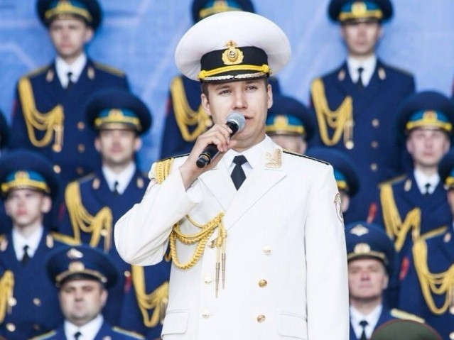

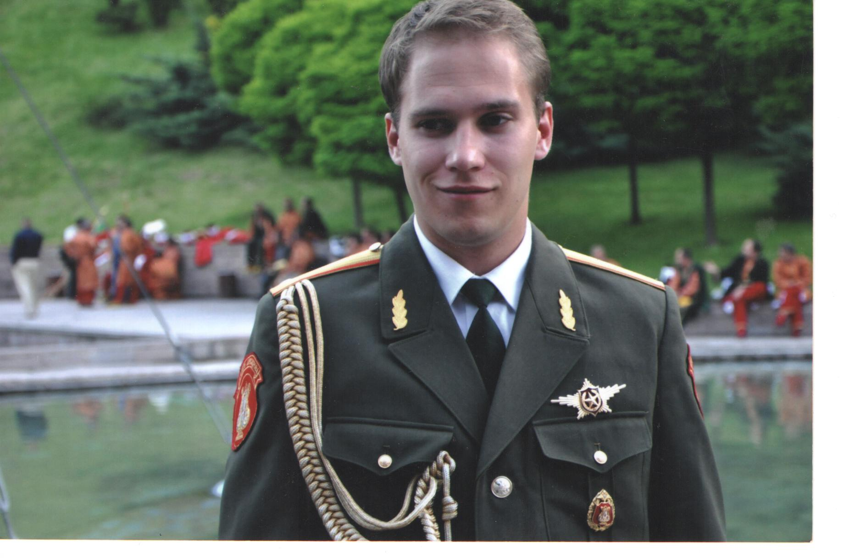
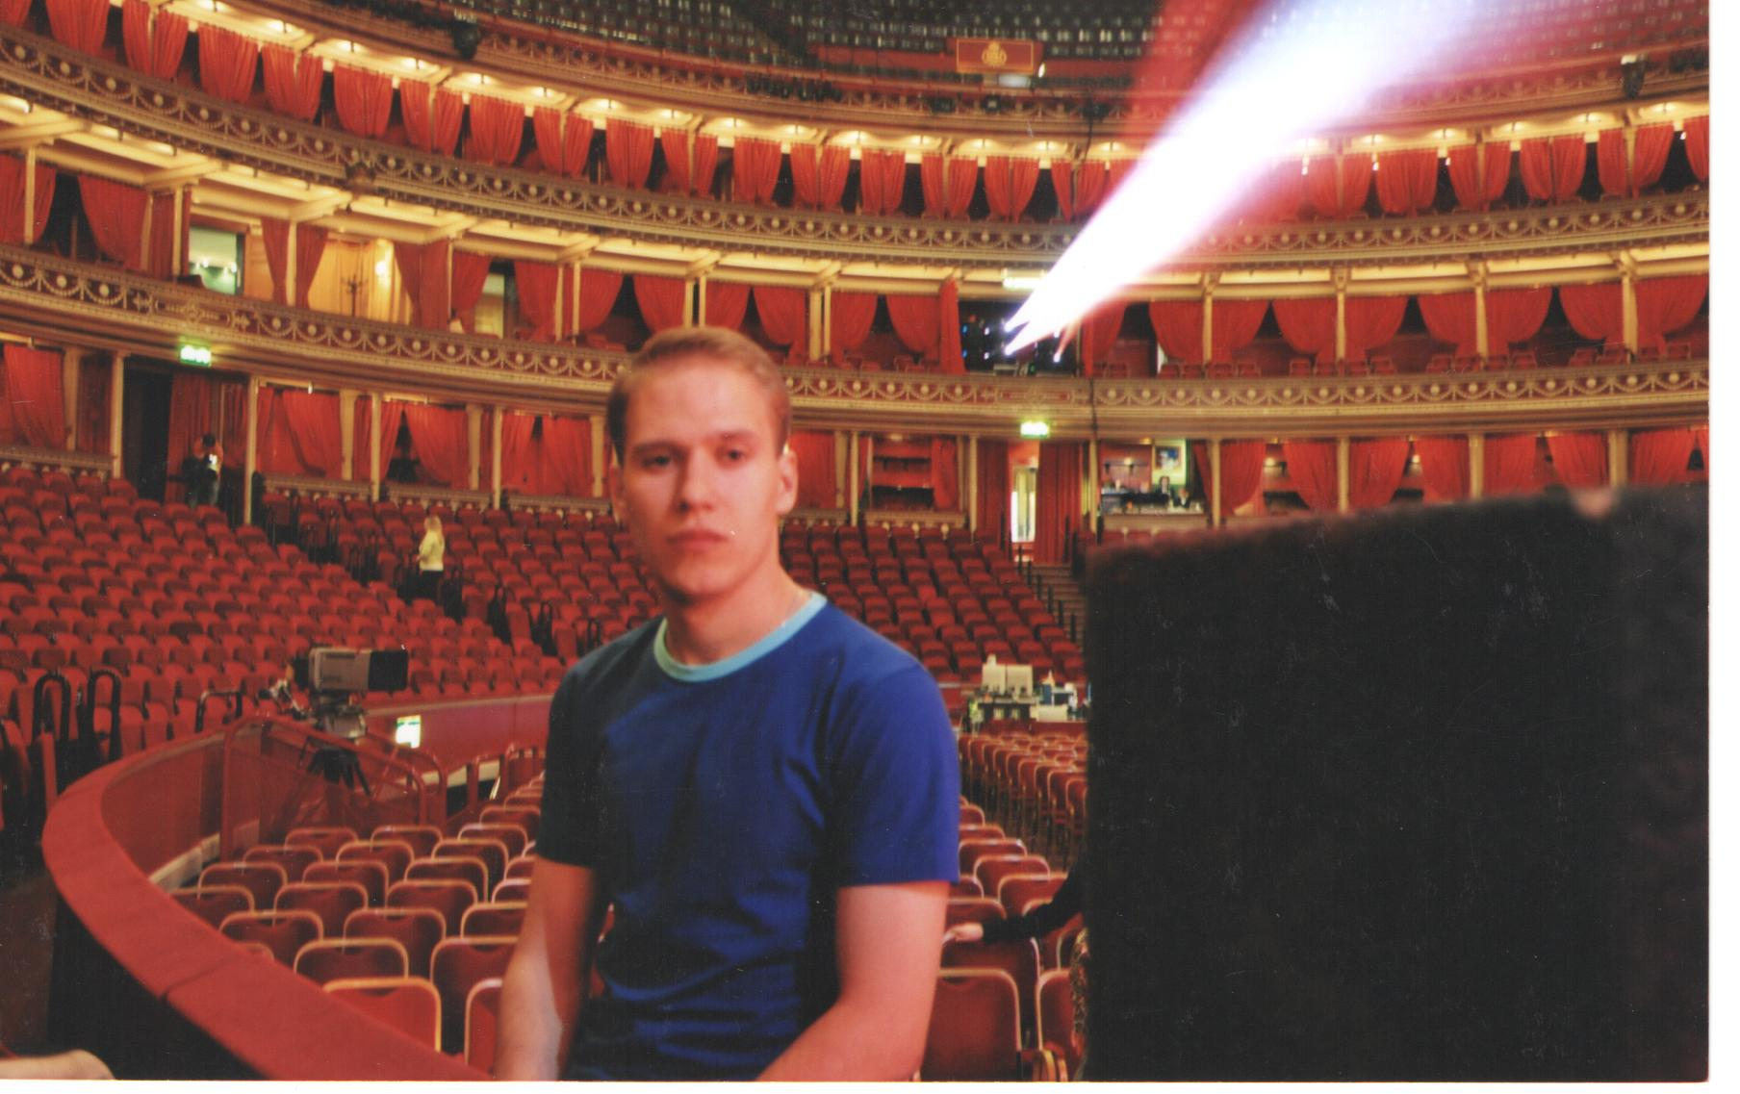

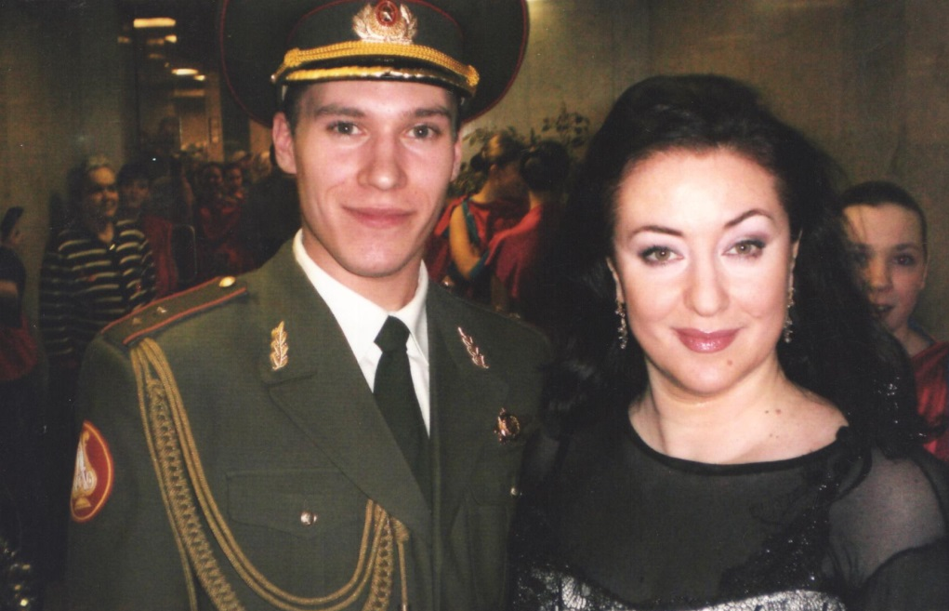
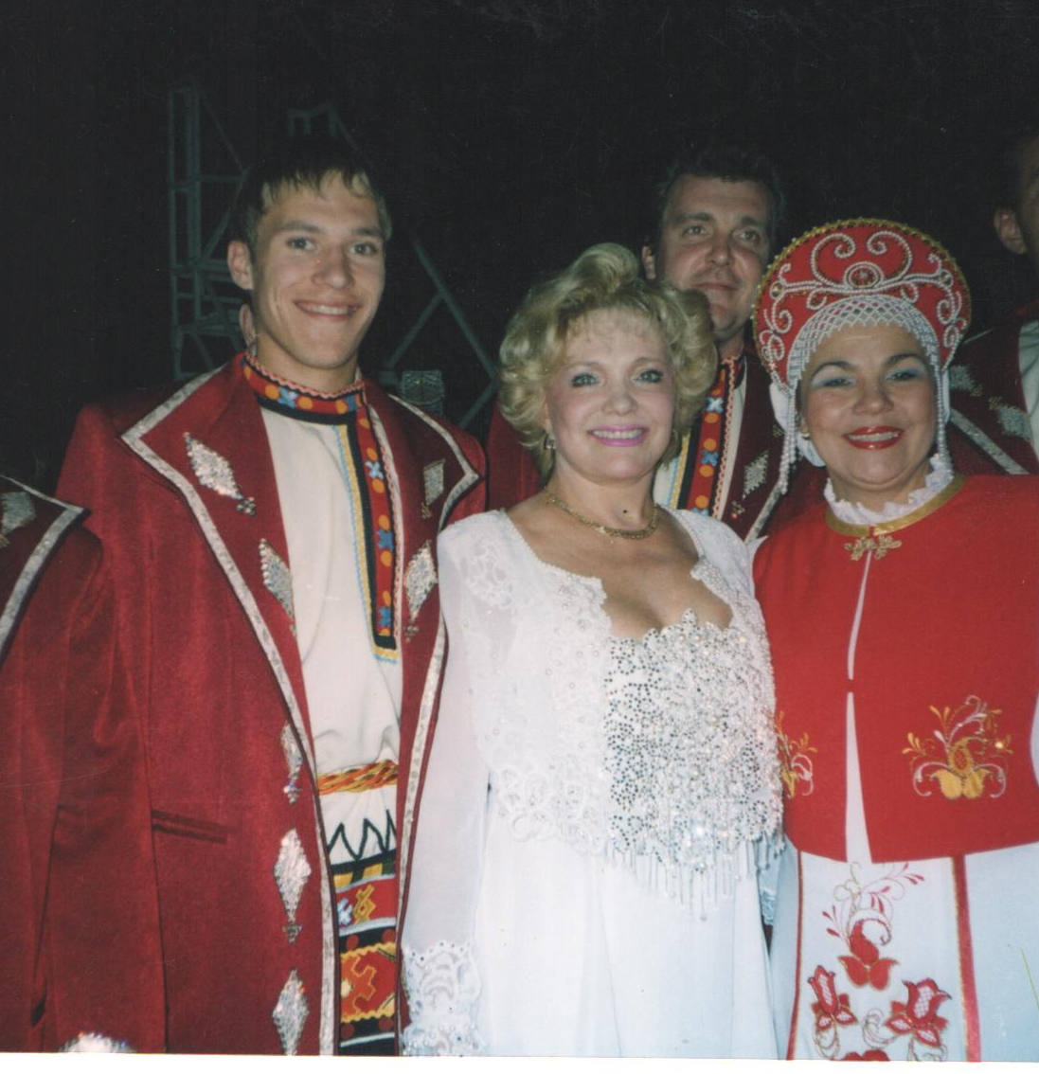

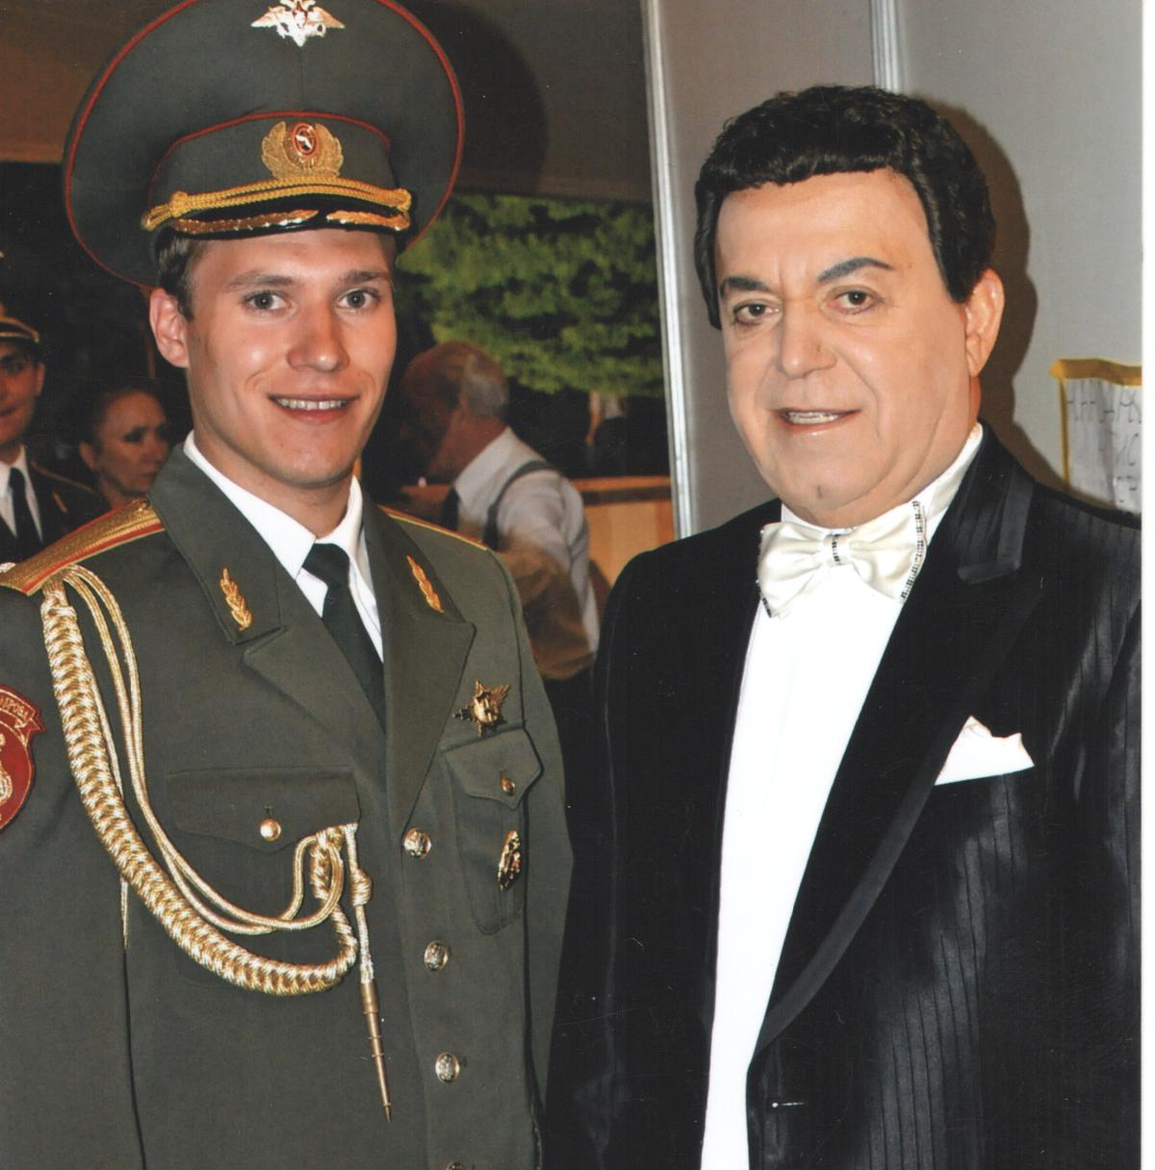
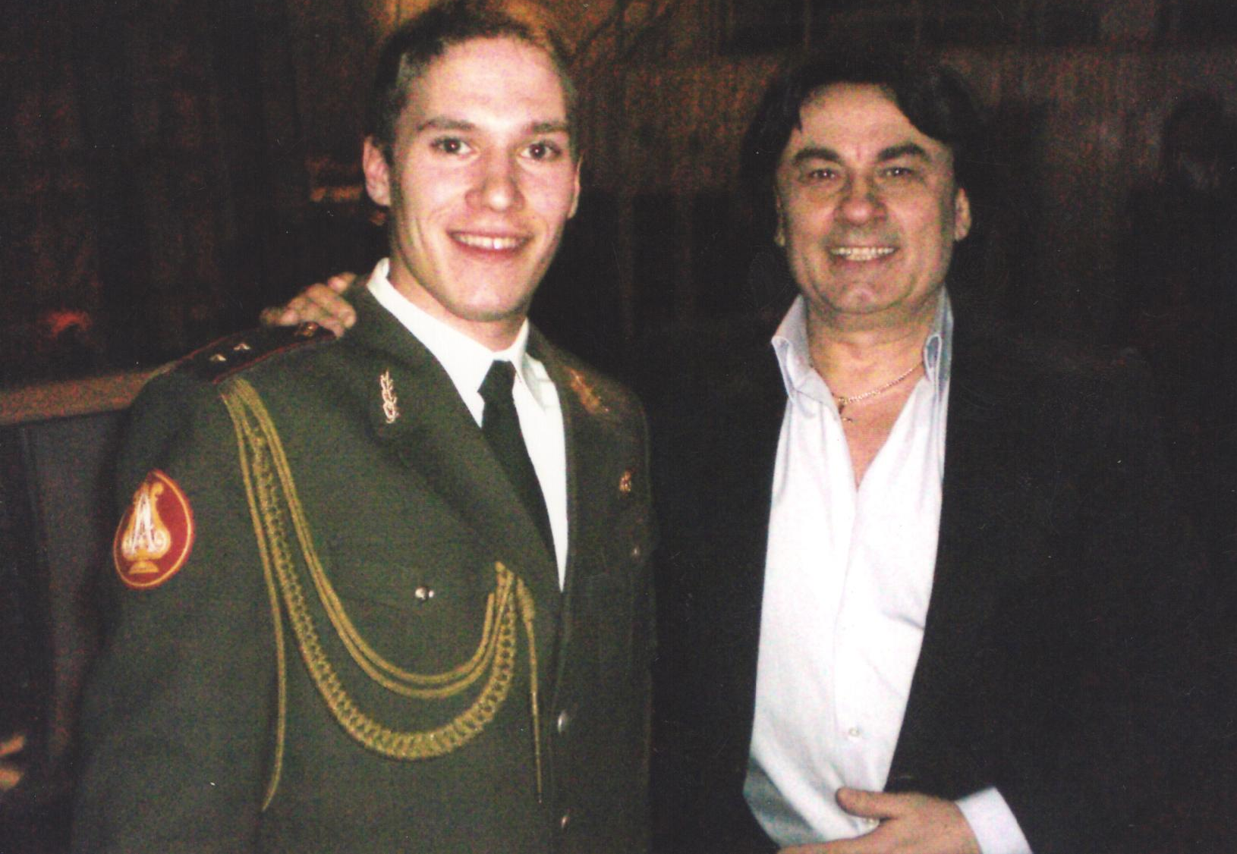

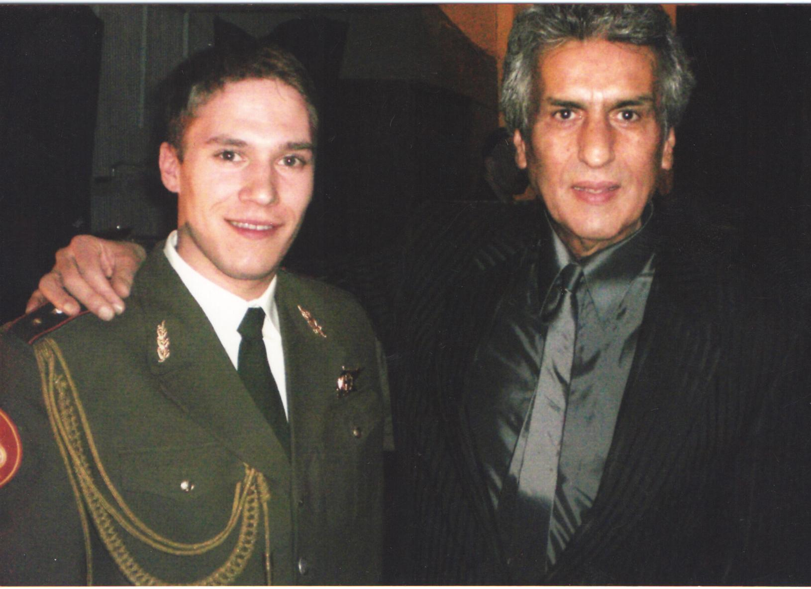

Награды Евгения
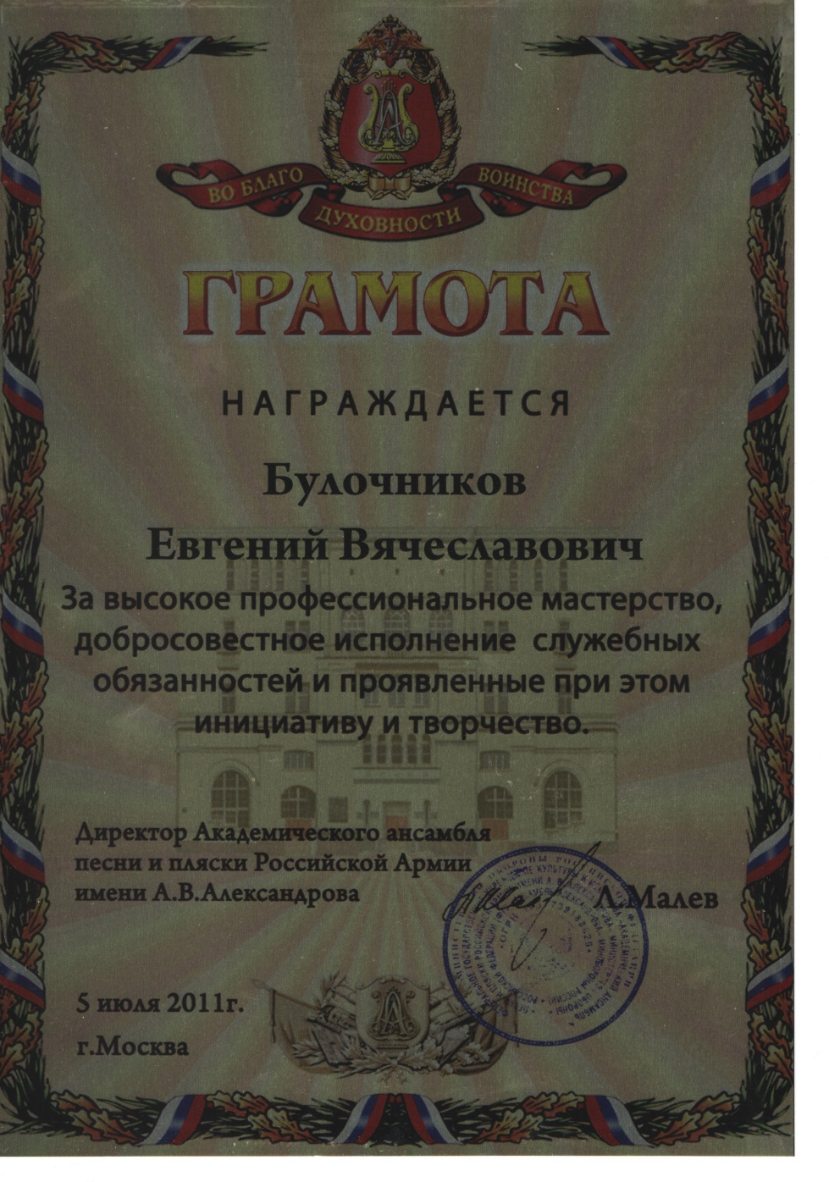

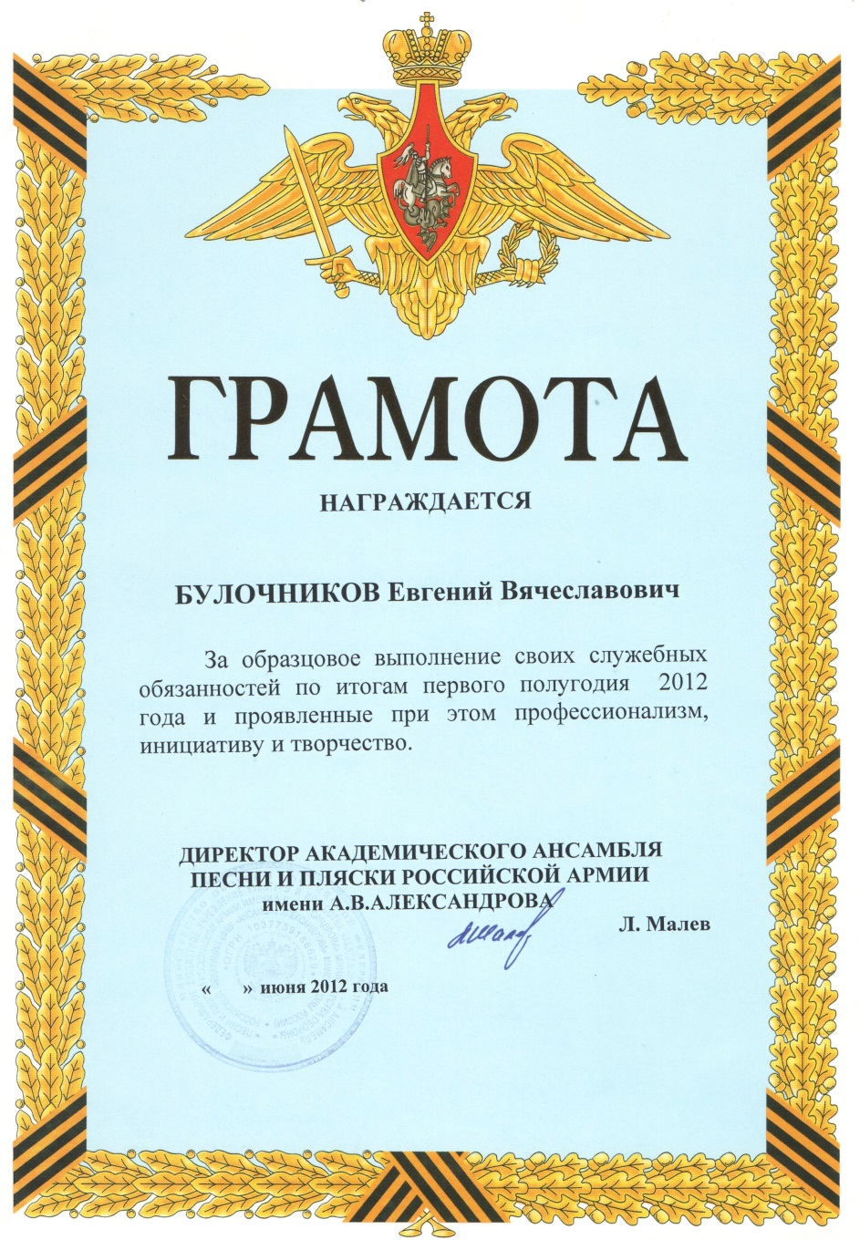

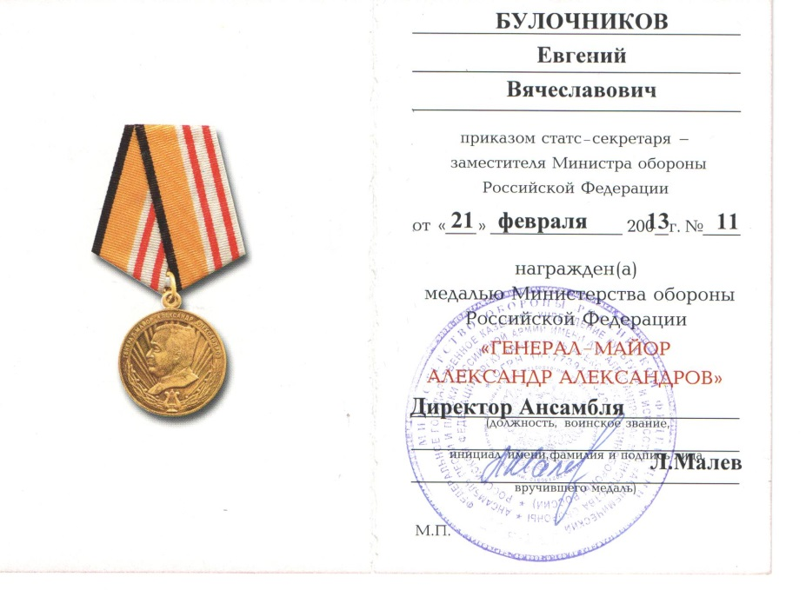
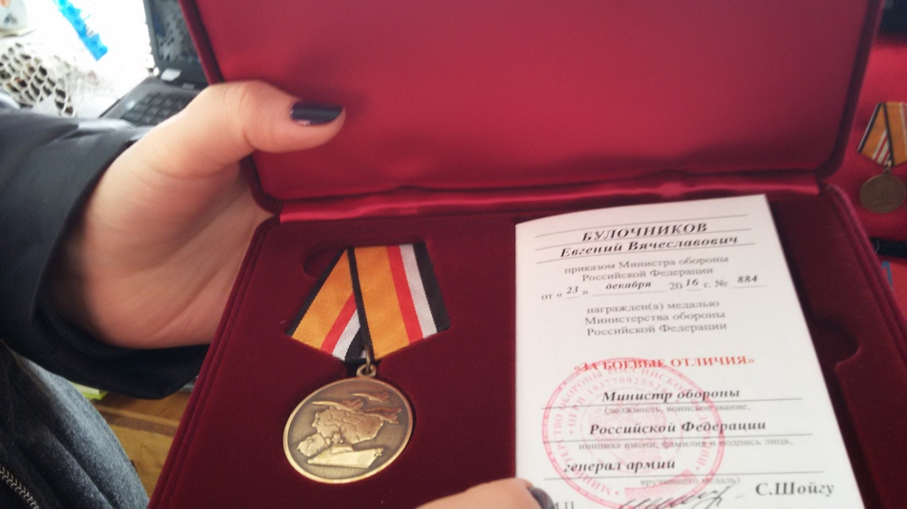
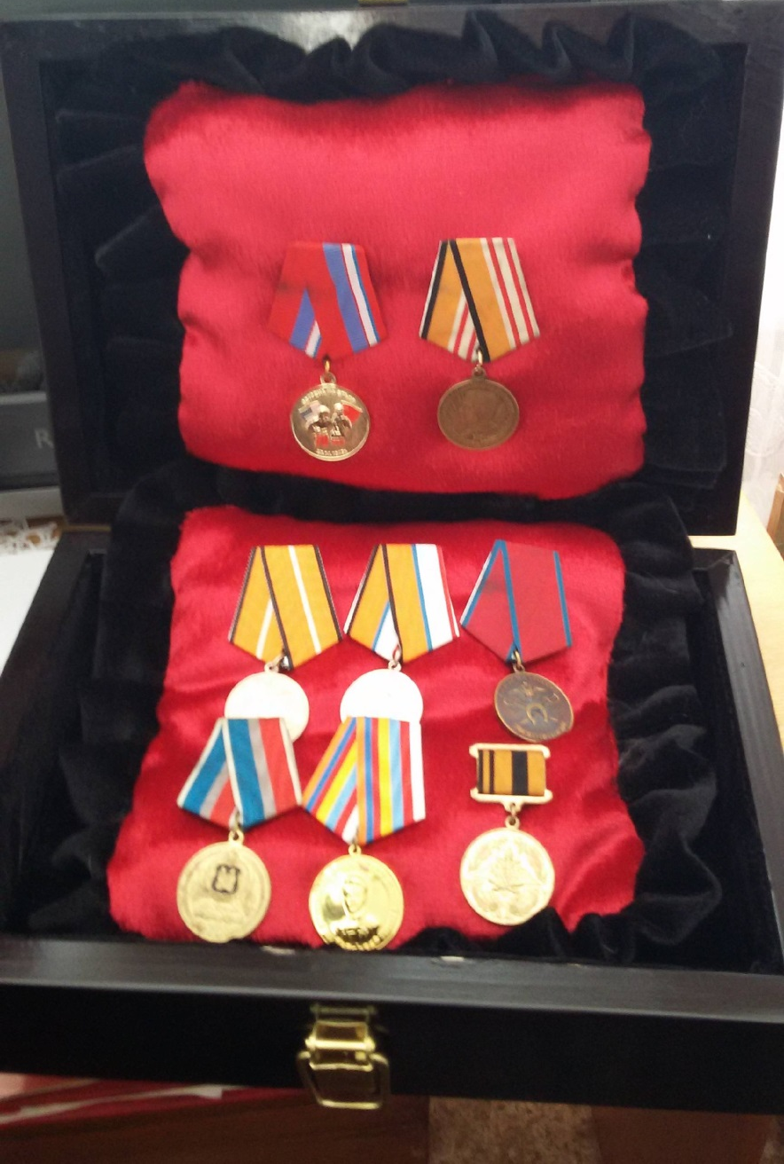
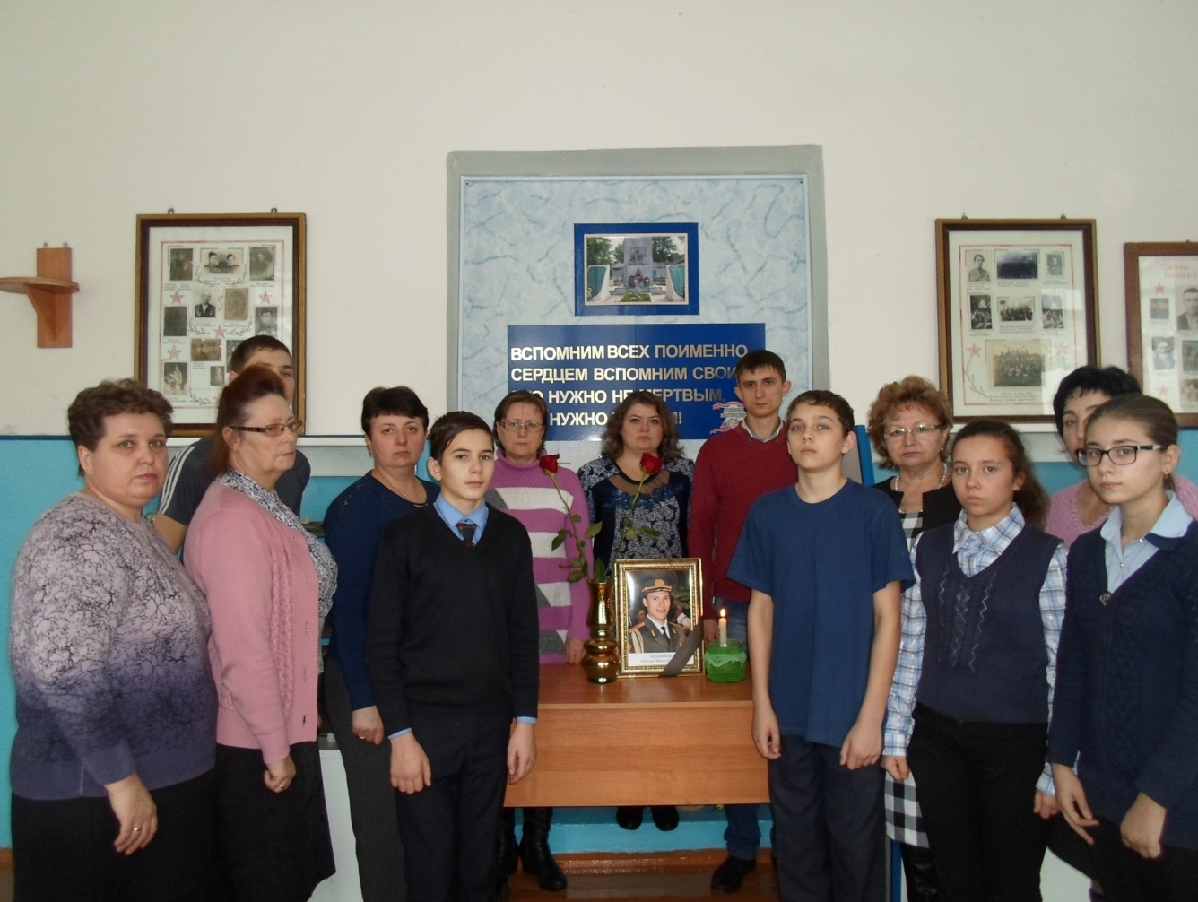
Митинг памяти Булочникова Е.В. в школе 26.12.2016г.
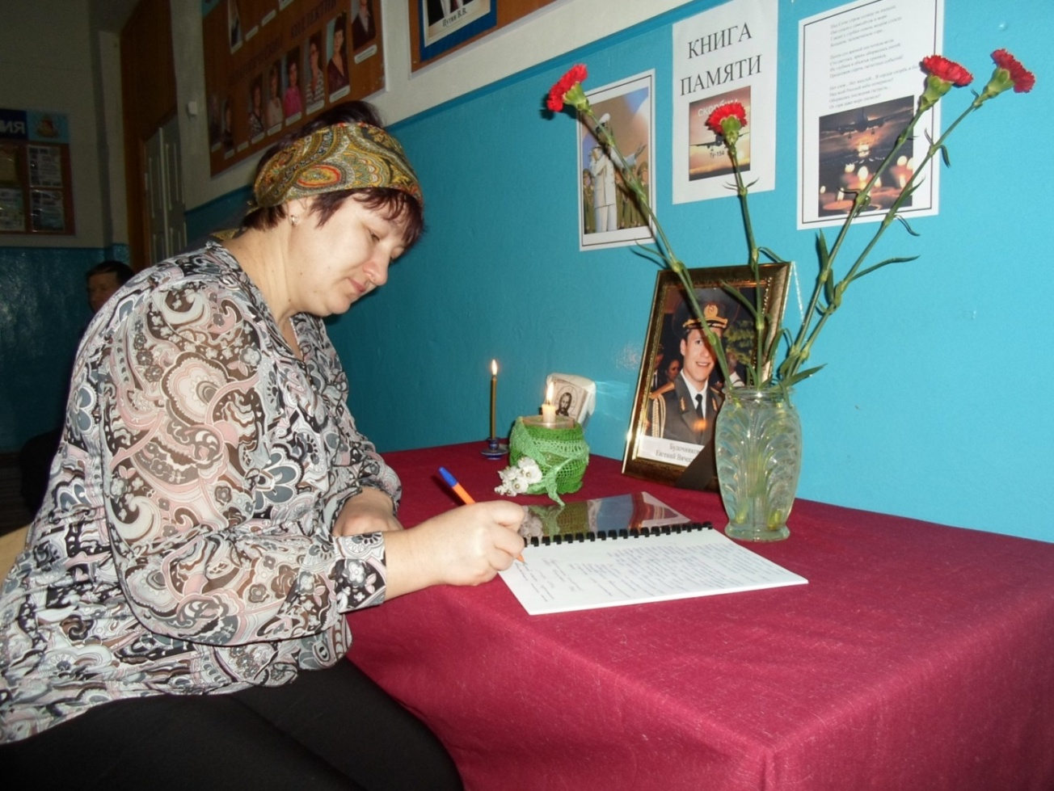
Жители оставляют записи в Книге памяти
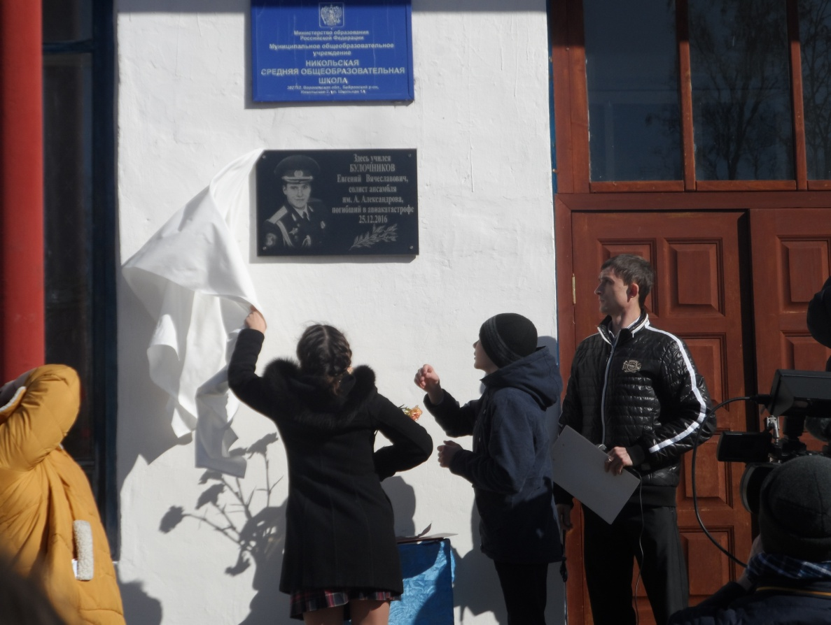
Открытие мемориальной доски

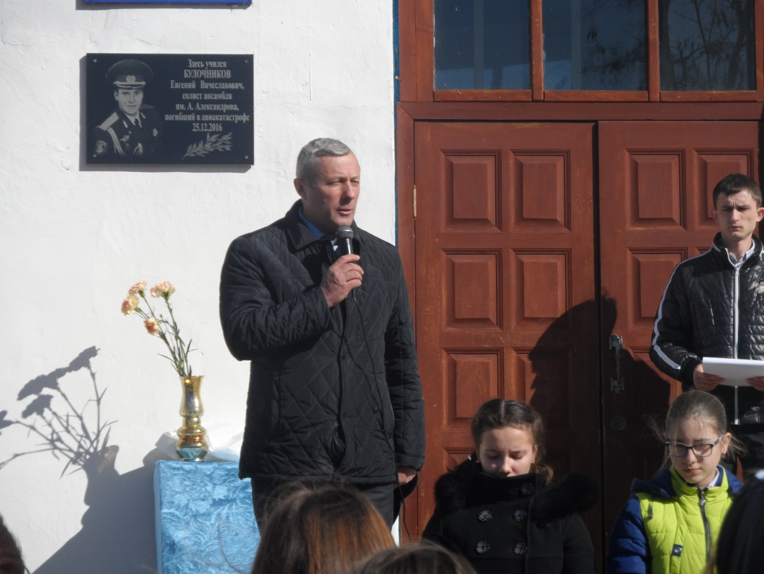
Выступление главы Никольского поселения Машошина В.Н.
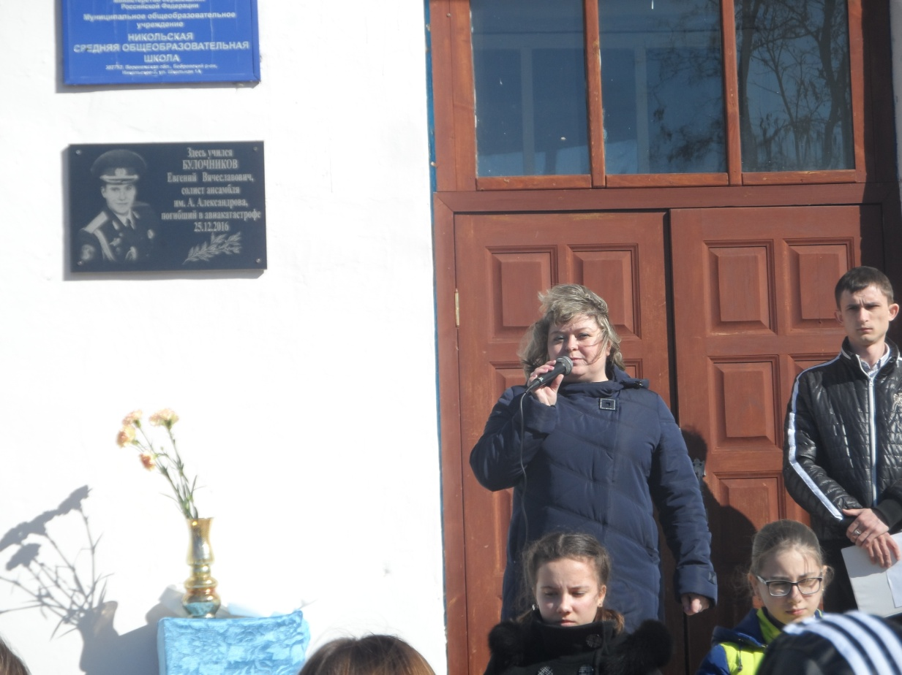
Выступление директора школы Вышловой О.И.

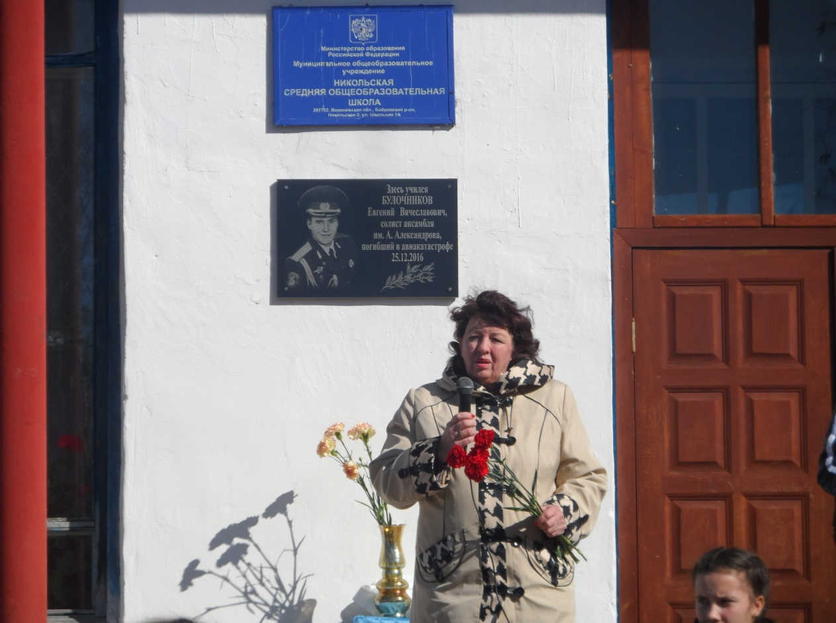
Выступление преподавателя областного училища культуры Черемухиной Т.В.
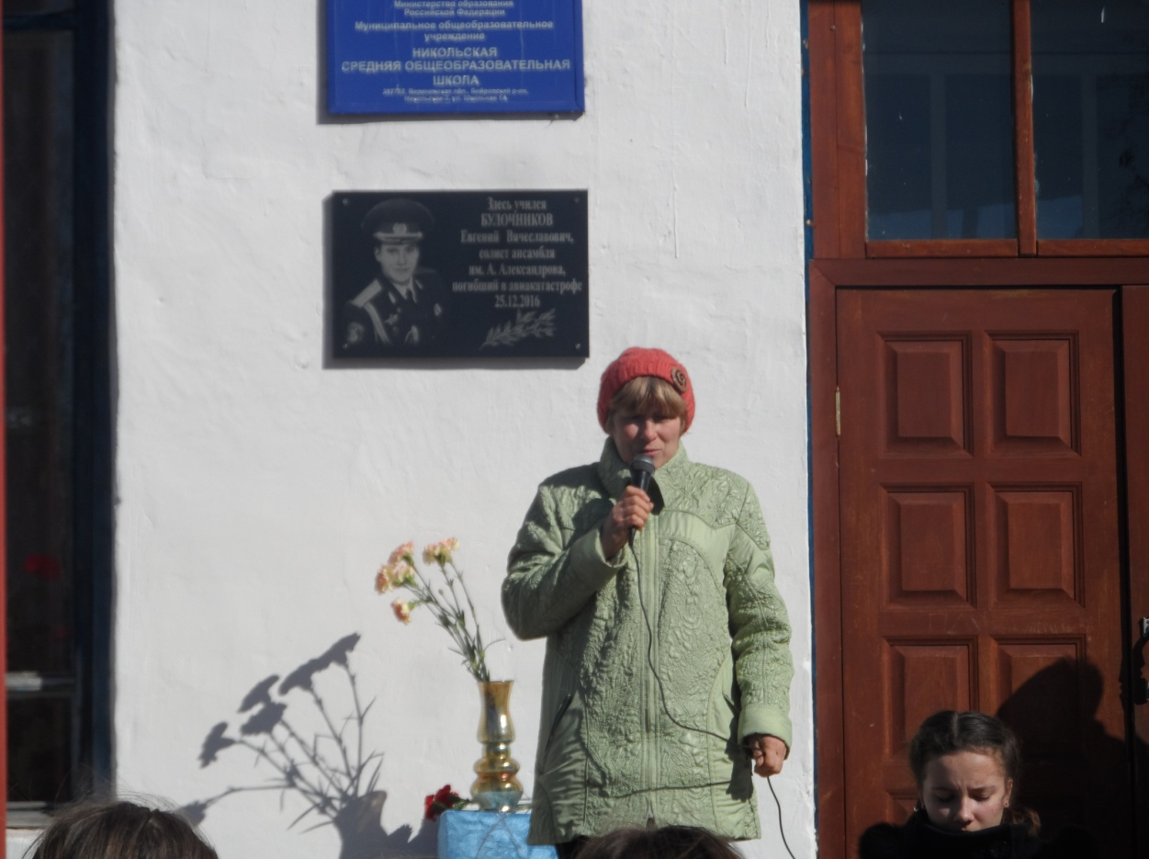
Выступление Булочниковой О.А., матери Евгения

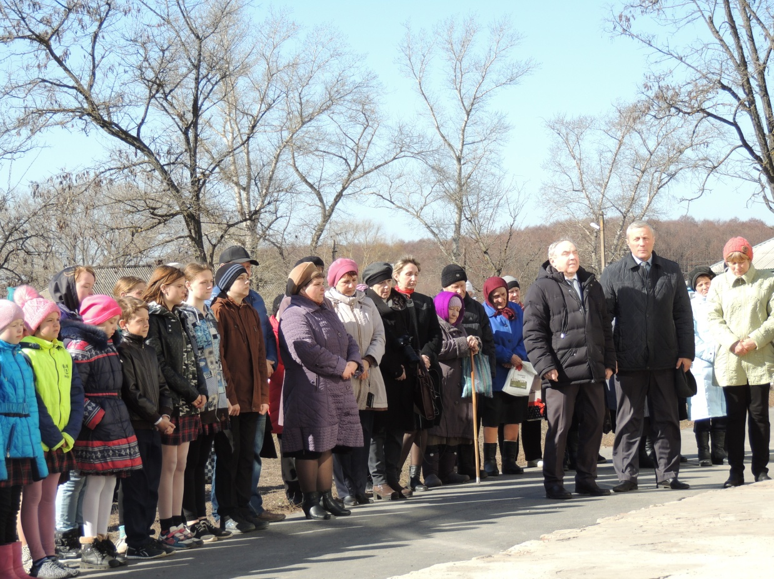
Участники митинга

